导出数据库数据给别人
导出表结构
Tools--->Export User Objects--->表示当前用户下的所有实体、绑定的主键策略、视图、 函数、触发器、存储过程
选项 Include Storage 表空间的意思
导出表数据
Tools--->Export Tables
选项Drop tables：是否导出删除表语句
Disable foreign key constraints：约束
Where clause：条件（）
导入数据
Tools--->Im........选第二个下面的文件夹选项选择文件

公司中只有一台服务器，连接公司数据库
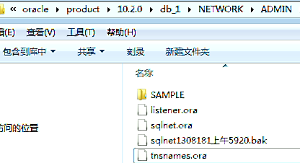
根据提供的协议、地址、端口、实例名，用户名和密码连接数据库

